SIDIF LOCAL UNIFICADO

MODULO DE PAGOS DESAFECTACIONES DE PAGO
MANUAL DE USUARIO

Versión 02

Noviembre 2003
MODULO DE PAGOS DESAFECTACIONES DE PAGO

MANUAL DE USUARIO

CRONOGRAMA DE REVISIONES

Versión | Fecha | Area/Sector de Origen | Elaborado por | Observaciones
1 | 21-10-03 | Desarrollo UI | Gastón Ducloux | Versión Inicial
2 | 17-11-03 | Desarrollo UI | Gastón Ducloux | Se agrega función de reversión manual de un C55-DEP
3 | 13-06-05 | Desarrollo UI | Claudia Benitez | Se actualiza documento para Orden de Pagos Multifactura

Ante cualquier duda o consulta relacionada con el contenido de este documento dirigirse a:

Unidad Informática – Secretaría de Hacienda

Balcarce 186 – Piso 4 – Of. 444
(1310) Buenos Aires – Argentina
Te: 4349-6009 Fax: 4349-6505

Email: mesa@mecon.gov.ar
Indice:

1 INTRODUCCION 4
1.1 Características del Modulo de Pagos 4
1.1.1. Ambito de aplicación 4
1.1.2. Alcance 4
1.1.3. Metodología 5
1.2 Audiencia 5
1.4 Generalidades 6
1.5 Gráfico del Circuito de Pagos 7
1.6 Referencias 8
1.7 Glosario 8
2 CONSIDERACIONES GENERALES SOBRE EL MODULO 9
2.1 El menú del Módulo de Pagos 9
2.2 Menú completo 10
2.3 Alcance del Circuito 10
3 DESAFECTACIONES DE PAGOS 11
3.1 Características 11
3.2 Desafectación De Pagos 11
3.3 Formas de Ingreso 13
3.4 Botones de la Desafectación de Pagos 16
3.5 Filtro 19
3.6 Orden 20
3.7 Estados Posibles de una Desafectación de Pago. 21
3.7.1 Diagrama de Transición de Estados 22
3.8 Menú 22
3.9 Opciones del Menú del Módulo 22
3.9.1 "Opciones del Menú" 23

INTRODUCCION

El presente documento describe el modo de operación del software correspondiente al módulo Pagos, uno de los módulos componentes del Sistema de TESORERÍA componente del Sistema Integrado de Información Financiera (SIDIF) Local Unificado SLU.

El objetivo del sistema TESORERÍA es brindar a las Tesorerías Jurisdiccionales de los SAF las herramientas necesarias para actuar como administradores financieros, captando y aplicando los recursos eficientemente para cumplir con las obligaciones contraidas.

Coordinando para ello las necesidades de las Tesorerías Locales y considerando las normativas determinadas por la Tesorería General de la Nación.

El sistema se divide en los siguientes módulos:
- Programación financiera
- Pagos
- Cesiones y Embargos
- Cajas Chicas
- Recursos
- Conciliación bancaria

Características del Modulo de Pagos

1.1.1. Ambito de aplicación

Estos procedimientos son de aplicación en todos los Organismos de la Administración Nacional.
Los procedimientos de pago de los organismos varían si son de Administración Central ó Descentralizados ó si operan bajo el sistema de Cuenta Única del Tesoro ó no. Esto se indica explícitamente.

1.1.2. Alcance

El módulo de pagos comprende:

- Confección de escenario de Pago
- Selección de pagos a realizar
- Confirmación de selección de pagos
- Emisión del medio de pago
- Anulación de distintas etapas del pago
- Desafectaciones de Pagos
- Recepción de rechazos bancarios
- Recepción de acreditaciones bancarias
- Aplicación de Cesiones y Embargos

1.1.3. Metodología

La Tesorería Central del SAF asigna cuotas de pagos a las Tesorerías locales.

La asignación de cuotas de pago internas es optativa si el organismo está fuera del sistema de Cuenta Unica .

Cada Tesorería Local pude realizar pagos para cancelar las obligaciones de sus acreedores hasta un total que no supere el monto asignado a su cuota de pago y por la disponibilidad en la cuenta escritural /bancaria.

Audiencia
Este documento está destinado a las siguientes personas:

Lector | Sector
 | TGN
 | CGN
 | Tesorería Locales
 | Contaduría Locales
 | Réplicas

Generalidades
A las tesorerías de los SAF llegan las ordenes de pago de pagador SAF para su cancelación.

La decisión de pago debe surgir de una selección a efectuar de las órdenes de pago en función a diferentes ordenamientos:

- orden cronológico
- fecha de vencimiento del documento respaldatorio
- fecha de vencimiento de las bonificaciones
- beneficiario
- clase de gasto
- fuente de financiamiento

Para los SAF en CUT, las órdenes bancarias o notas para pagos al exterior generadas por la confirmación de pago se transmiten al SIDIF Central. Cuando la Tesorería General de la Nación recibe la información de los pagos realizados por la red bancaria, comunica la información pertinente al SLU.

Si el SAF no está en CUT, el medio de pago se genera y se entrega al beneficiario.

La generación de órdenes bancarias o notas, para los SAF en CUT, o la generación de los medios de pago, para lo no incluidos, actualiza el registro del pagado presupuestario, genera los asientos de partida doble correspondientes y registro en el libro banco.

En caso que la orden de pago tenga deducciones al confirmar el pago se calcularan las retenciones correspondientes, para su posterior rendición. Además se generara una constancia por dichas retenciones.

Cada Organismo llevará actualizada su base de cesiones y las aplicará en los pagos que realice o las enviará a la TGN para que ésta los aplique en el caso de pagar TGN.

Para el caso de los embargos, la base única de embargos será mantenida por la TGN. Cada vez que un Organismo realice un pago, consultará esta base a través de un mecanismo de consulta provisto por el SIDIF Central.
Si el Organismo está en CUT y el beneficiario está embargado, la TGN ejecutará el embargo en el momento del pago y enviará la información de ejecución al SAF.

Si el Organismo no está en CUT y el beneficiario está embargado, la tesorería del SAF deberá coordinar con la TGN la aplicación o no del embargo, informando a TGN si aplicó o no el embargo.

Gráfico del Circuito de Pagos
Este gráfico es una síntesis visual del circuito de Pagos, explicado anteriormente.
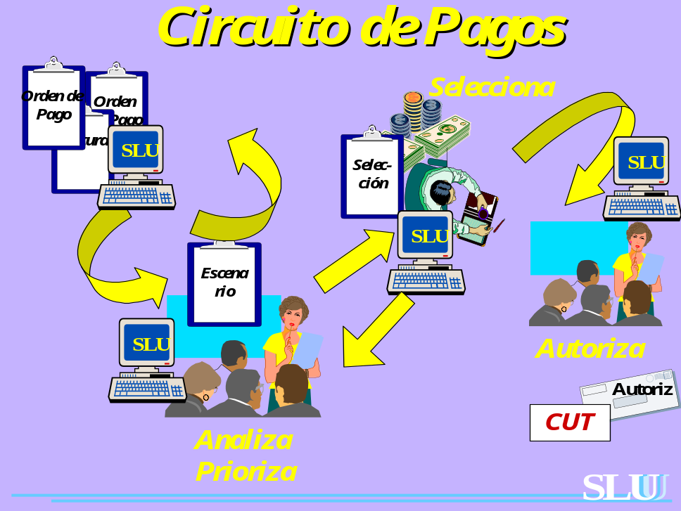

Referencias
El presente listado contiene el material al que podrá recurrir para obtener información adicional a la contenida en este documento.
- “ Manual de Procedimientos de Pagos”

- “Manual del Usuario Generalidades del Sistema”

Glosario

La siguiente es una lista de definiciones, abreviaturas y alias utilizadas en la presente especificación:

Palabra | Abrev. | Descripción
TGN | TGN | TESORERIA GENERAL DE LA NACION
SLU | SLU | SIDIF LOCAL UNIFICADO
SC | SC | SIDIF CENTRAL
SIDIF | SIDIF | SISTEMA INTEGRADO DE INFORMACION FINANCIERA
C41 | C41 | ORDEN DE PAGO PRESUPUESTARIA
C42 | C42 | ORDEN DE PAGO EXTRAPRESUPUESTARIA
OP | OP | ORDEN DE PAGO
TRANSAF | TRANSAF | SISTEMA DE TRANSMISION
TESORERIA LOCAL | TL | TESORERIA DEL ORGANISMO
SAF | SAF | SISTEMA ADMINISTRATIVO FINANCIERO
CUT | CUT | CUENTA UNICA DEL TESORO
Otras definiciones pueden encontrarse en
“ Glosario del SIDIF Local Unificado”

CONSIDERACIONES GENERALES SOBRE EL MODULO

El menú del Módulo de Pagos

A continuación presentaremos la pantalla con el menú principal del módulo Pagos
Para acceder a las opciones de Pagos el usuario debe posicionar el cursor en el ítem tesorería y luego accederá al modulo Pagos.

TESORERIA

PAGOS

Este desplegará algunas de las opciones, como también subopciones. Estas se pueden tanto desplegar como cerrar.

Atención

El usuario puede encontrarse con dos tipos de tipografía.

Negrita:
Cuando la palabra se encuentra marcada con negrita esto significa que no existen subopciones. Directamente se accede a la aplicación especifica.

Normal:
Significa que el usuario puede elegir entre varias opciones, que desplegaran subopciones.

Menú completo
A continuación, se puede visualizar la pantalla de ingreso al menú.
Esta pantalla en su parte izquierda, muestra todos los módulos correspondientes al SLU y a la derecha, las opciones de cada uno.
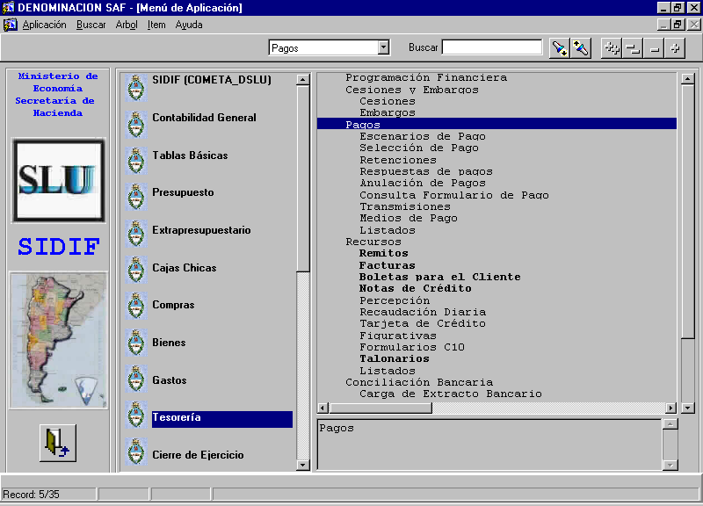

Alcance del Circuito

- Desafectaciones de Pagos

.

DESAFECTACIONES DE PAGOS

Características
El Módulo de Desafectación de Pagos, permite regularizar el pagado de las Ordenes de pago en los siguientes casos :

- Se detecta un deposito en alguna cuenta bancaria como resultado de una devolución de un pago realizado. (Desafectación con Depósito Bancario)
- Se detectan diferencias en los débitos de los pagos realizados, debido a diferencias de cambio (diferencias de cotización) en los pagos por Nota. (Desafectación por Diferencia de cambio)

Queda fuera del alcance :
- Desafectación con devolución en Caja (se entrega el dinero en ventanilla)

Dependiendo del momento del pago de la OP y de la posterior devolución de fondos, se instruye a los SAF, desde los OR, registrar un formulario C55 (DEP o DEG) o un (C10 REC).
Las situaciones presentadas son las siguientes:

Ejercicio OP | Ejercicio del Pago | Ejercicio de la devolución del pago | Formulario a registrar para la devolución
Vigente | Vigente | Vigente | C55 DEP o DEG
Anterior | Anterior | Vigente | C10 REC
Anterior | Vigente | Vigente | C55 DEP

El subsistema permite la generación de C55-DEP para
- Realizar una Desafectación de pagos por un depósito bancario
- Realizar una Desafectación de pagos por diferencias de cambio en pagos por nota.

Al realizar una Desafectación, se genera un formulario C55 de Desafectación de Pagos (DEP) el cual

Desafecta:
- El Importe Pagado de las Ordenes de Pago
- El Importe Pagado de los formularios de Compromiso.
- El Importe Pagado de la Gestión.
- La Ejecución del pagado de las partidas presupuestarias o extrapresupuestarias correspondientes
Genera:
- Impacto en Libro Banco
- Impacto Contable

Además, se realiza el envío de la información generada al SIDIF Central.
Si el SC rechaza la operación, los impactos son revertidos.

El impacto en libro banco se realiza cuando SC acepta el formulario. El siguiente cuadro indica la cuenta sobre la que se realiza el impacto según el caso:

Siempre impacta con +crédito

Tipo Desafectación | Titular Cuenta | Tipo SAF | Impacta Libro Banco | Cuenta Impacto | Comprobante | Observaciones
Sin Devolución | TGN | CUT | SI | Escritural recaudadora del SAF (La cuenta de la OP) | Nro. SAF De C55
Sin Devolución | SAF | CUT |  |  | Nro. SAF De C55 | NO Deba Darse el caso
Sin Devolución | TGN | NO CUT | NO | ---------------------- | ----------------- | Aun no existen SLU NO CUT
Sin Devolución | SAF | NO CUT | SI | Cuenta Pagadora de la OP ≠ de fuente 11 | Nro. SAF De C55 | Aun no existen SLU NO CUT
Con Depósito | TGN |  | NO | ----------------------- | -----------------
Con Depósito | SAF |  | SI | Cuenta de Devolución | Boleta de Depósito

Desafectación De Pagos

A continuación se presenta la pantalla correspondiente a los datos de la “Desafectación de Pagos”
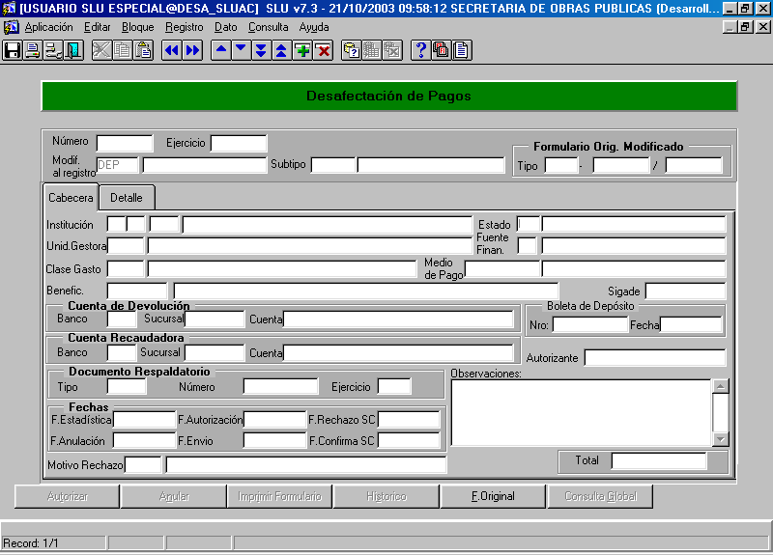

Formas de Ingreso
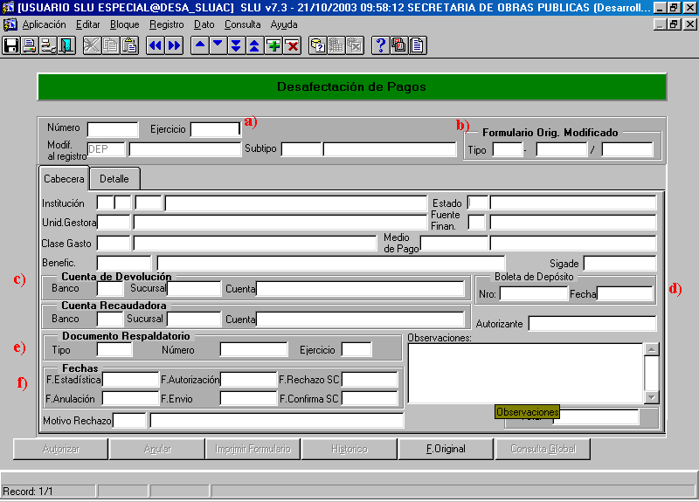

Para realizar una Desafectación de Pagos deben cargarse los siguientes datos:
- Ejercicio del Formulario C55 – DEP a generar. Debe corresponderse con el ejercicio del extracto donde se detecto la diferencia (Depósito o diferencia en el débito).
- Orden de Pago que se va a desafectar. Se carga el Tipo (C41 o C42), el número y el ejercicio de la misma.

Una vez cargados los datos de la OP, automáticamente se completa el Subtipo del C55, y todos los datos de la OP que se corresponde con dicho C55.

Luego se debe cargar:
- Cuenta bancaria de la devolución (Banco- Sucursal y Cuenta) (*)
- Boleta y fecha de Depósito (si fuera una Desafectación con depósito Bancario. Si es Desafectación por diferencia de cambio, los campos no se completan).
- Documento Respaldatorio (Tipo, Número y Ejercicio)
- Fecha Estadística (emisión) del Formulario C55 a generar.

Para los las Ordenes de Pagos y las Cuentas Bancarias se cuenta con listas de valores posibles para la carga.
La fecha de autorización se cargara al momento de autorizar el formulario C55.

Además en la parte inferior derecha de la pantalla se puede cargar en forma opcional una descripción con las observaciones correspondientes a la desafectación del pago.

(*) Para poder usar cuentas bancarias con titular TGN, las mismas deben tener cargado el saldo inicial.
Una vez cargados los datos de la pantalla principal, se debe ir a la solapa de detalle para la carga de las imputaciones a desafectar.
La pantalla que se presenta es la siguiente:
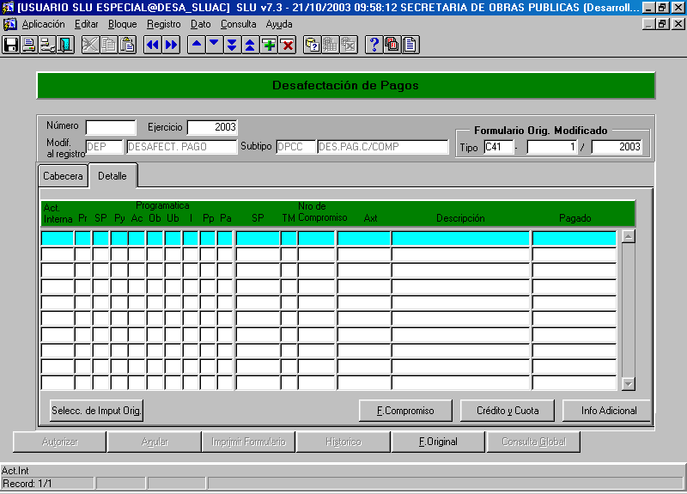

Los ítems del detalle deben figurar en la Orden de Pago original y pueden cargarse de dos maneras:

- En forma manual, especificando
- Actividad Interna (Act.Interna)
- Ubicación (Ub)
- Inciso (I)
- Principal (Pp)
- Parcial (Pa)
- Subparcial (Sp)
- Moneda (TM)
- Número de Formulario de Compromiso
- AXT

2) En forma Automática, presionando el botón “Selecc. De Imput Orig.”, donde aparecerá la siguiente pantalla:

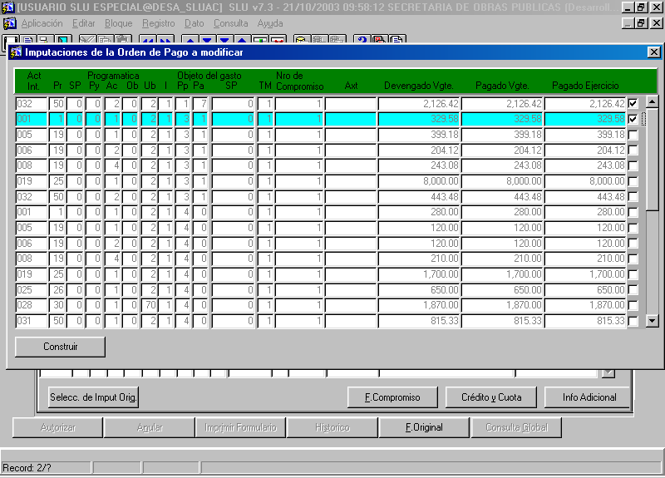

Los ítems deseados se seleccionan con el “check-box” de la derecha, y una vez elegidos, se presiona el botón “Construir” para insertarlos en el detalle del formulario.

Una vez cargado el detalle, el importe a desafectar puede ser cambiado.

Si el formulario original modificado es una Orden de Pagos Multifactura, el armado de la desafectación se basa en los ítems de la Orden de Pagos, los cuales mantienen referencia al Item del comprobante de gestión que se desafecta. Por lo tanto, el ingreso de una desafectación para este tipo de Orden de Pagos se realiza de la misma forma que una Orden de Pagos que proviene de una determinada gestión de Gastos.
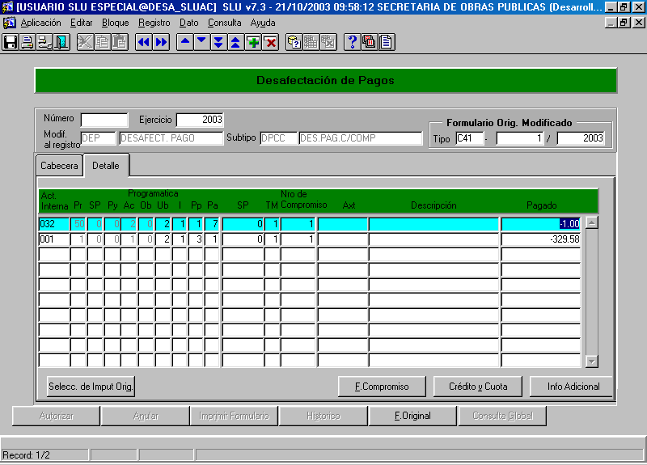

Cuando ya se han cargado los datos se puede grabar el formulario de Desafectación (presionando el disquete de la barra de herramientas).
Esto genera un formulario C55-DEP en estado ingresado asignándole el número correspondiente y quedando en condiciones de ser:

- Autorizado, para realizar los impactos deseados y su envío al SC. Previo a la autorización se puede cargar la fecha de autorización en el caso de que el usuario tenga permiso para hacerlo. En caso contrario la fecha de autorización se cargará en forma automática luego de autorizado el formulario.
- Anulado, para dejar sin efecto el ingreso del formulario.
- Impreso, para tener una copia en papel.

Botones de la Desafectación de Pagos

  - Botones de la pantalla Principal
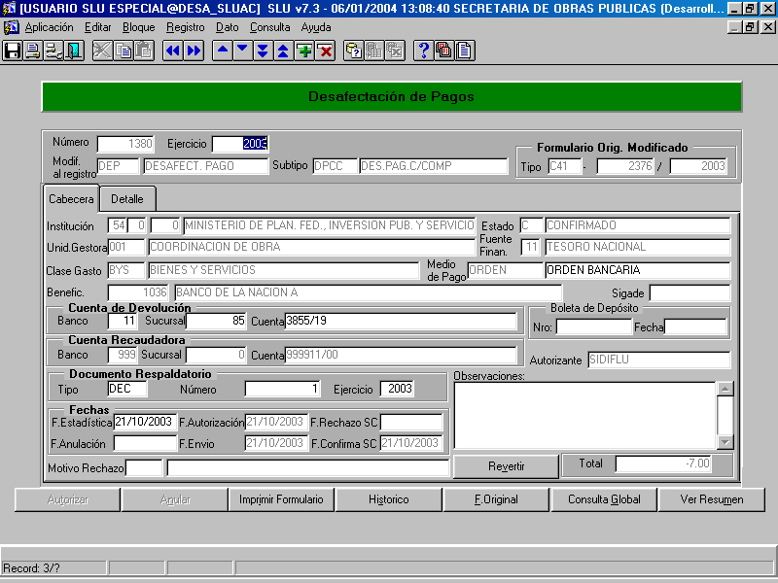
Autorizar
Se habilita para los formularios en estado Ingresado. Realiza los impactos deseados y lo envia al SC.

Anular
Se habilita para los formularios en estado Ingresado. Deja sin efecto la carga del C55, dejándolo en estado Anulado (‘X’)

Imprimir Formulario
Imprime el formulario. No cambia ningún estado y puede ser ejecutado las veces que se desee.

Histórico
Muestra los cambios que se hicieron en el formulario. Estos incluyen cambios en datos del ingreso, autorización, envío a SC y recepción de la respuesta.

F.Original
Muestra la consulta global de la Orden de pago Original del Formulario C55-DEP generado.

Consulta Global
Muestra la consulta global del formulario C55-DEP Generado.

Revertir
El botón permite revertir los impactos generados por la generación de un formulario C55 de Desafectación de pagos que fue aceptado por SIDIF Central, y que se encuentra en estado Confirmado.
Esta opción genera un formulario C55-REP, revirtiendo los impactos generados por el C55-DEP original, y pone al formulario C55-DEP en estado Rechazado. Asimismo, se permite seleccionar el impacto en Libro Banco generado, para ser contraasentado.

La opción es manejada por una llave especial de usuario, dado que implementa una función MUY delicada y debe ser manejada con mucho cuidado.

Si por algún motivo se debe revertir un formulario C55-DEP confirmado por SIDIF Central, se debe pedir previamente que el mismo sea desconfirmado en SC; posteriormente revertirlo en el SLU mediante esta opción, con el fin de mantener la información consistente en ambos sistemas.

  - Botones de la Pantalla de Detalle

Selecc. De Imput. Orig.
Muestra la pantalla de ayuda para la carga de los ítems.(Ver punto 3.3 “Formas de Ingreso”

F.Compromiso.
Muestra la consulta global del formulario de compromiso del ítem seleccionado.

Crédito y Cuota
Muestra la consulta para los créditos y cuotas del ítem seleccionado.

Info Adicional.
Muestra información adicional del ítem en la siguiente pantalla:
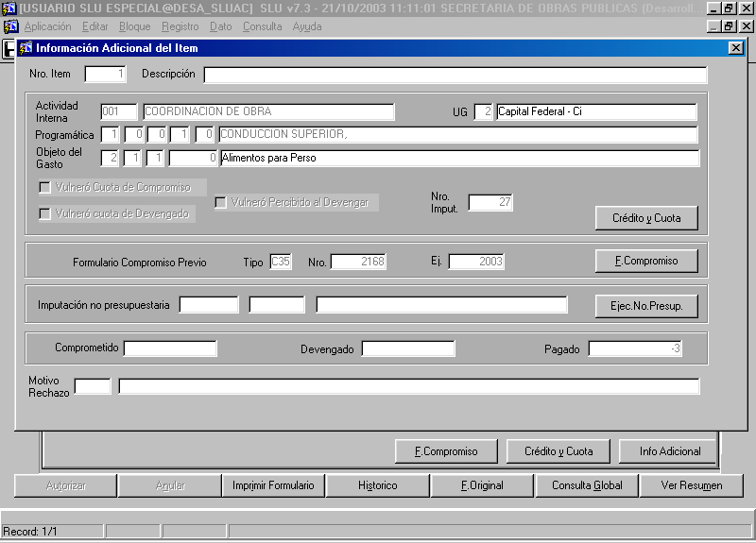
En ella se pueden ver datos adicionales y ver la ejecución presupuestaria y no presupuestaria.

Filtro

Desde el mismo programa de carga, se pueden consultar los C55 – DEP generados mediante la ejecución de una consulta.
Los parámetros para filtrar los datos a consultar se ven en la siguiente pantalla:
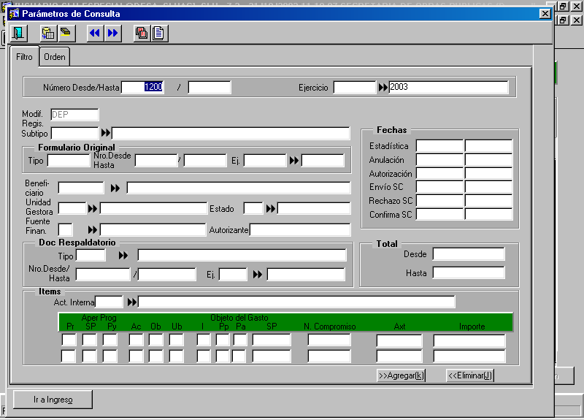

Orden

Los campos se pueden ordenar por todos los campos visibles de la cabecera de los formularios C55-DEP.
La pantalla siguiente muestra como se ven los campos.

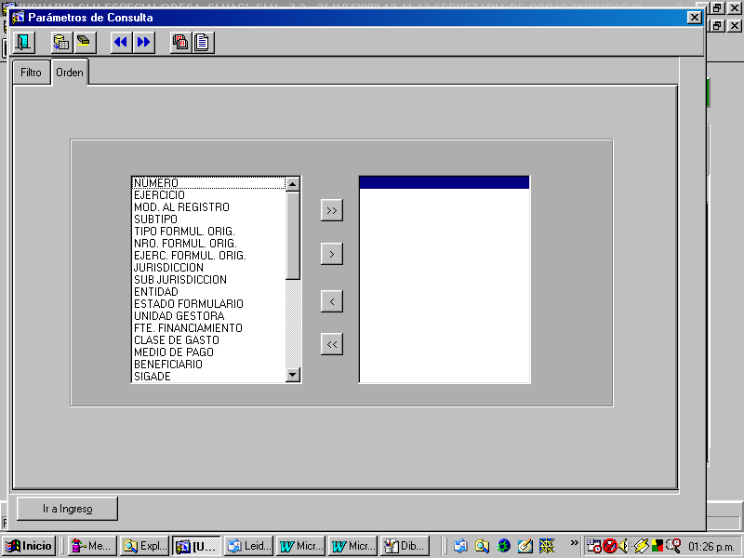

Estados Posibles de una Desafectación de Pago.
Una Desafectación de Pago (C55-DEP) puede estar en los siguientes estados:

Ingresado (I)
Con los datos cargados. Solo puede ser Anulado o Autorizado.

Anulado (X)
El formulario ingresado ha quedado sin efecto.

Enviado (E)
El formulario fue autorizado y enviado al SC. Se espera la respuesta.
Ya se realizaron los impactos en la OP, Gestión, Presupuesto y contabilidad.

Confirmado (C)
El formulario fue aprobado por SC.
Se realizaron los impactos en Libro banco

Rechazado (R)
SC rechazó el formulario. Los impactos fueron revertidos a través de un formulario Interno del SLU C55-REP.

Diagrama de Transición de Estados

A continuación se presenta un “Diagrama de Transición” de estados, que permite observar los distintos estados.

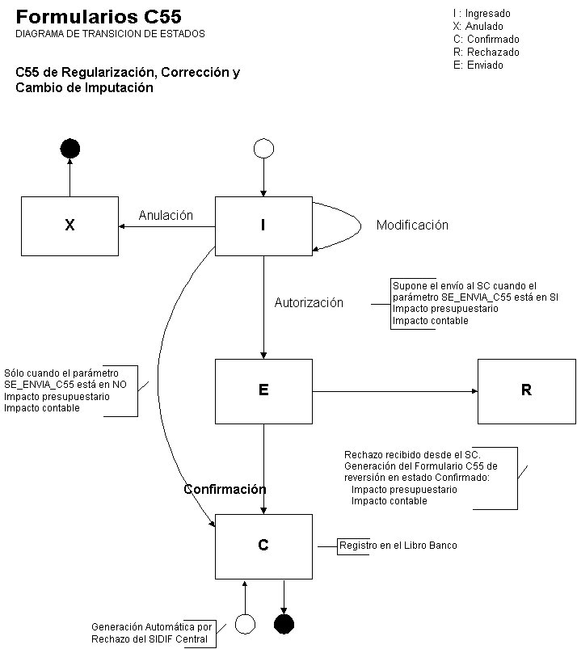

Menú

A continuación está indicada la pantalla del menú con la parte del subsistema desplegado: “Nombre del Módulo”.

Opciones del Menú del Módulo

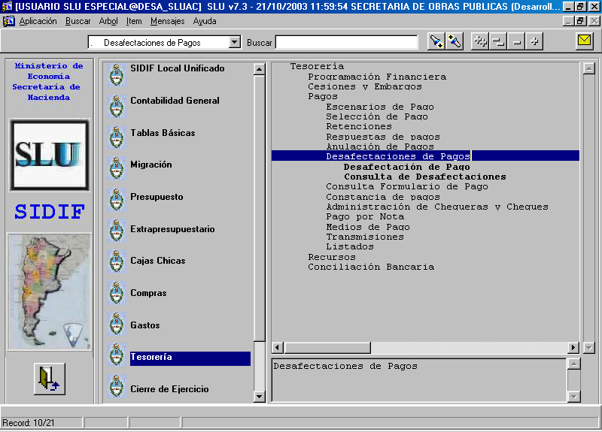

"Opciones del Menú"

Desafectación de Pagos
Desde esta opción se accede a las pantallas de carga y autorización de los formularios de Desafectación de Pagos (C55-DEP).

Consulta de Desafectaciones
Muestra la consulta formularios de Desafectación de Pagos. Se utiliza el mismo programa que para la carga, solo que se ingresa directamente a la pantalla de filtro y se inhabilitan los ingresos.

